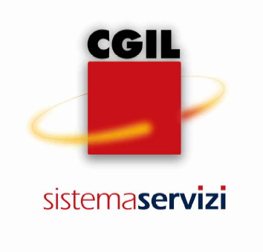    VARESE | UFFICIO IMMIGRAZIONE  Via N.Bixio 37  21100 – VARESE (Va)  tel. 0332.1956111  fax 0332.1956299  email:migrantivarese@cgil.lombardia.it  per appuntamenti: 0341.488111

Documentazione necessaria per preparare la domanda di
AGGIORNAMENTO DEL
PERMESSO DI SOGGIORNO
E PERMESSO DI SOGGIORNO PER SOGGIORNANTI DI LUNGO PERIODO CE (PSE SLP CE)

PER COMPIMENTO DEI 14 ANNI DEL FIGLIO

Fotocopia di:

Documentazione del genitore in possesso del Permesso di Soggiorno/PSE SLP CE
- Titolo di soggiorno
- Passaporto (solo le pagine con i dati anagrafici e la scadenza/rinnovo oltre l’eventuale visto d’ingresso) o di altro documento equipollente
- Codice Fiscale
- Marca da bollo da € 16,00
- Documentazione del figlio per cui si richiede l’aggiornamento del titolo di soggiorno
- Titolo del soggiorno del genitore e se presente Titolo di Soggiorno – Allegato Minori
- Passaporto (solo le pagine con i dati anagrafici e la scadenza/rinnovo oltre l’eventuale visto d’ingresso) o di altro documento equipollente
- Codice Fiscale
- Marca da bollo da € 16,00
- IN QUESTO CASO SONO DA AGGIORNARE DUE TITOLI DI SOGGIORNO

Nel caso in cui ci siano figli minori di 14 anni già iscritti sul permesso di soggiorno portare la fotocopia per ogni figlio:
- Permesso di Soggiorno in possesso
- Passaporto (solo le pagine con i dati anagrafici e la scadenza/rinnovo oltre l’eventuale visto d’ingresso) o di altro documento equipollente

In tutti i casi se sul Permesso sono inseriti figli minori di 14 anni d’età è necessario portare anche la fotocopia del Permesso di Soggiorno - Allegato minori e del Passaporto dei figli.

Aggiornamento del 07/01/2021

